# IGMP协议相关知识点

## 组播和IGMP的作用

组播介于单播与广播之间，定向的向多个同组目标主机发送数据。

IGMP（Internet Group Management Protocol）用来在ip主机和与其直接相邻的组播路由器之间建立、维护组播组成成员关系，但不包括组播路由器之间的成员关系信息的传播与维护，这部分工作由各组播路由协议完成。所有参与主播的主机必须实现IGMP。

## 组播报文

组播使用D类IP地址，取值范围为：224.0.0.1~239.255.255.255

|  |  |  |  |  |
| --- | --- | --- | --- | --- |
| 类型 |  | 网络号 | 主机号 | 取值范围 |
| A类 |  |  |  |  |
| B类 |  |  |  |  |
| C类 |  |  |  |  |
| D类 |  |  |  |  |
| E类 |  |  |  |  |

注意：：多播地址224.0.0.1被称为所有主机组地址，即所有具有组播能力的主机均会加入改组。

IGMP作为TCP/IP第三层的协议，被封装在IP数据包中进行传输。IGMP的报文格式是固定的，共8个字节，如下图所示。

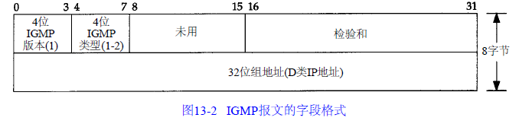

其中的IGMP类型分两种：1--表示该报文是组播路由器发出的查询报文。2--表示是IP主机发出的报告。后边的4个字节是组播地址。

## 组播过程

1. IP主机的一个进程可以随时加入或离开主机接口的一个组播组，该主机需要维护接口的一张表，该表包含了有哪些组以及这些组中的进程数量。此时主机需要发送一个IGMP报告。
2. 路由器会定时发送IGMP查询报文，此时报文中的组播地址为0。
3. IP主机回应路由器的IGMP查询报文，对于一个主机，如果它加入了多个组，则需要为每个组返回一个IGMP报告。
4. 路由器根据这些信息，会对每个接口维护一张表，表中说明了该接口的组。  
   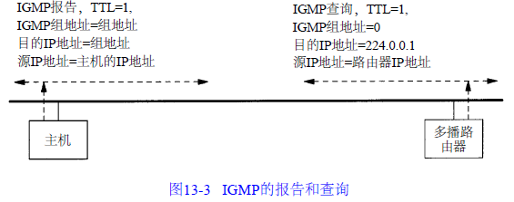

## IGMP版本说明

目前有三个版本：

IGMP v1：主机可以加入组播组。没有离开信息（leave messages）。路由器使用超时的机制去发现其成员不关注的组。

IGMP v2：该协议包含了离开信息，允许迅速向路由协议报告组成员终止情况，这对宽带宽组播组或易变性组播组成员而言是非常重要的。

IGMP v3：与v2相比，该协议允许指定它要接收通信流量的主机对象。来自网络中其它主句的流量是被隔离的。V3也支持主机组织那些来自于非要求的主机发送的网络数据包。

## IGMP协议